**PEMBERIAN REKOMENDASI OLEH BADAN NARKOTIKA NASIONAL PROVINSI SUMATERA BARAT DALAM REHABILITASI BAGI TERSANGKA PEMAKAI NARKOTIKA**

**SKRIPSI**

*DiajukanUntukMemenuhiSebagian*

*Persyaratan Guna Memperoleh Gelar Sarjana Hukum*

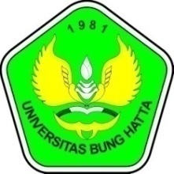

**Oleh:**

**Rivan Trio Putra**

**NPM: 1110012111073**

**Bagian Hukum Pidana**

**FAKULTAS HUKUM**

**UNIVERSITAS BUNG HATTA**

**PADANG**

**2015**

**Reg. No. 36/Pid-021/XII-2015**